1.面包屑导航

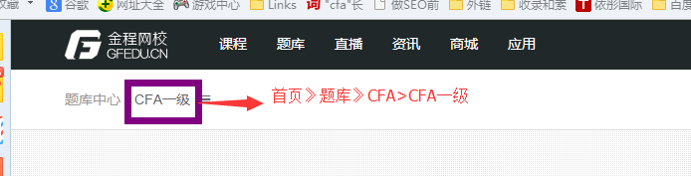

2.分类突兀

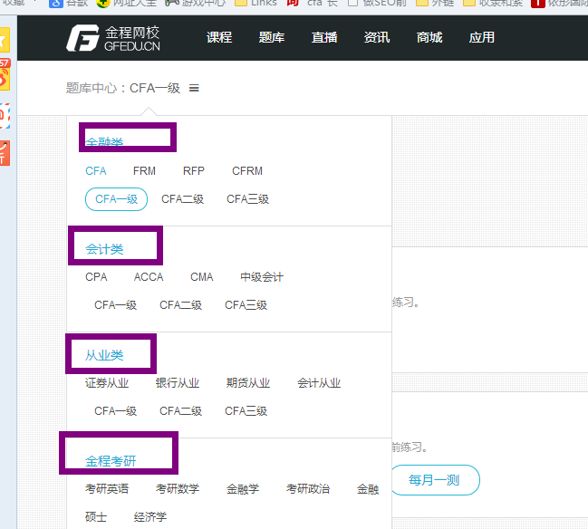

3. ItemBank/ItemBank4_exercise.html

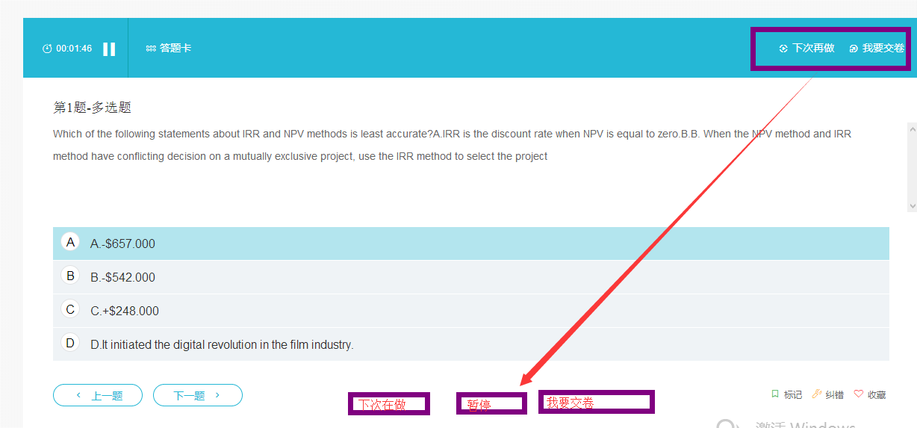

4.暂停做题，停留时间？关闭浏览器能否保存做题记录？

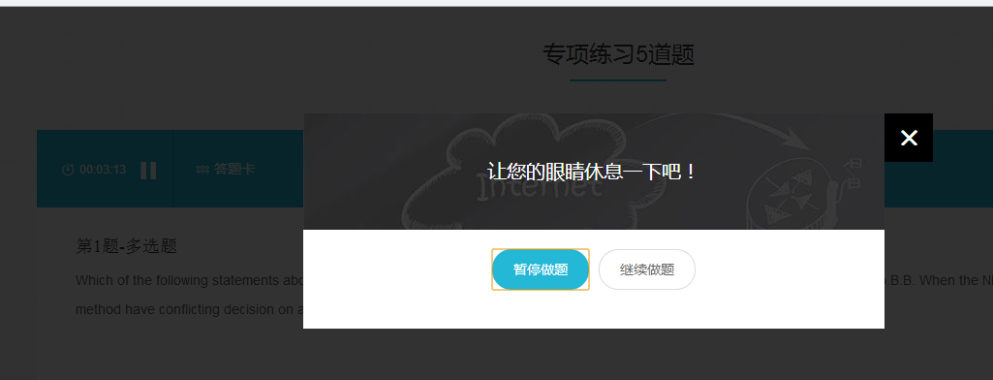

5.全选和取消功能不完善

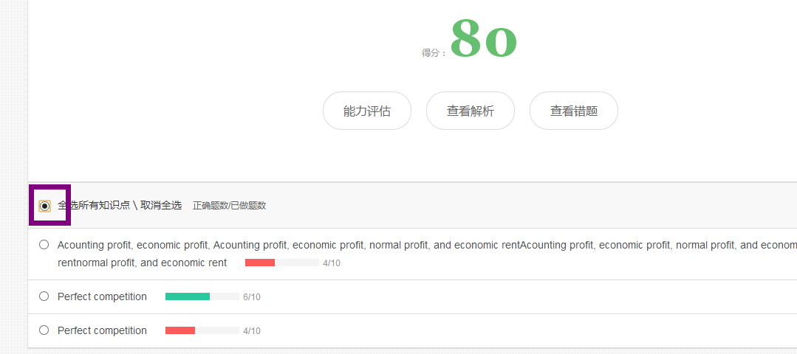

6. ITEM8 和ITEM9页面底部增加一个“返回上一级”按钮

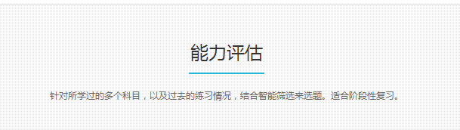



7.

